Propozycja zabaw dla 5-latów – poniedziałek 12.04.2021r.

Witam Was serdecznie podczas naszego kolejnego zdalnego, przedszkolnego spotkania. Miło mi, że tak wielu z Was systematycznie i bardzo pilnie odrabia zadania. Liczę na dalszą współpracę i takie zaangażowanie.:)

Temat dnia - Bez wody nie ma życia

CELE OGOLNE:
- wyrażanie radości z uczestniczenia w różnych formach muzyczno-tanecznych;
- rozwijanie słownika czynnego dzieci;
- rozwijanie percepcji wzrokowej, odszukiwanie właściwych i niewłaściwych zachowań;
- zachęcanie do obserwacji i wyciągania wniosków;
- poznawanie świata różnymi zmysłami.-
- rozwijanie słownika czynnego; zachęcanie
- wykonywanie zadań zgodnie z instrukcją;
- rozwijanie analizy i syntezy słuchowej;
ZAPISU APISU WDZIENNIKU
• „Bawimy się wesoło” - kolejny dzień przed nami, zaczynamy go więc od wesołej rozgrzewki z piosenką i ćwiczeniami. Link do zabawy poniżej:

https://www.youtube.com/watch?v=OZTYeTEZ2wA

• „Co się rozpuszcza w wodzie? – zabawa badawcza.
Proszę przygotować: szklanki z ciepłą i zimną wodą oraz produkty, które można mieszać z wodą (sól, cukier, mąka, pieprz mielony, ziemia ogrodowa).
Na początku proszę zadać pytanie: Jak myślicie, które z tych produktów rozpuszczą się
w wodzie? Dzieci odpowiadają na podstawie własnych doświadczeń. Następnie wszyscy razem sprawdzamy słuszność wypowiedzi dzieci. Można zadać pytanie dodatkowe: W której wodzie, zimnej czy ciepłej, prędzej rozpuszcza się dany produkt.

• Teraz zapraszam do przeczytania dzieciom wiersza I. Rup pt. „ Czy woda jest potrzebna?” Po przeczytaniu wiersza proszę o rozmowę z dzieckiem na temat jego treści.
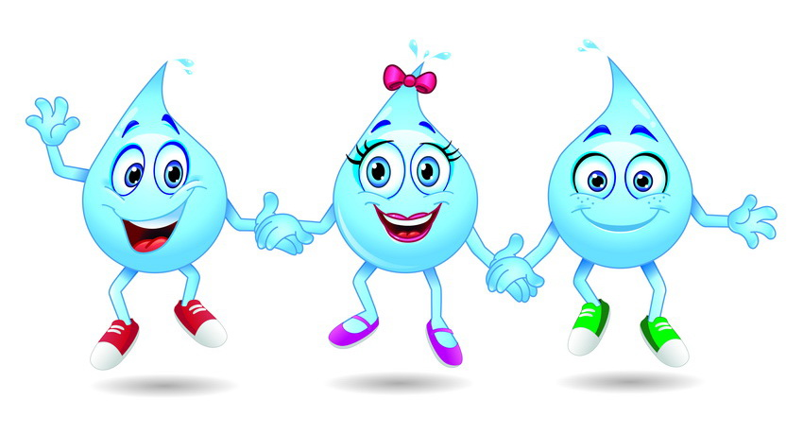„Czy woda jest potrzebna?”
Wiedzą o tym przedszkolaki:
woda bardzo jest potrzebna,
w życiu ludzi, także zwierząt
oraz roślin jest niezbędna .
Z wody robimy herbatki,
kompoty lub samą pijemy.
I często używamy,
gdy obiady gotujemy
Dzięki wodzie swe ubrania
w pralce szybko wypierzemy.
Umyjemy też naczynia,
kiedy obiadek pyszny zjemy.
Woda służy też do mycia,
do pływania na basenie .
W życiu naszym jest niezbędna!
Bardzo sobie więc ją cenię .

• Teraz zapraszam do obejrzenia krótkiego filmiku o oszczędzaniu energii.
Link zamieszczam poniżej:

https://www.youtube.com/watch?v=zleExE18fqQ&fbclid=IwAR1XVcQ72pQcmJ2UyFvNIgFOcsLJpPQ_oQWi_SY0eNcClgT3Ef_DqgRJKsI

• „Woda” - Ćwiczenia grafomotoryczne i rozwijające percepcję wzrokową. Dzieci łączą liniami fragmenty zdjęć z właściwymi obrazkami. Opowiadają, do czego ludzie, zwierzęta i rośliny potrzebują wody. W drugim zadaniu dzieci rysują uśmiechnięte buźki przy rysunkach, na których są przedstawione zachowania przyjazne dla środowiska, a buźki smutne – przy obrazkach, na których są pokazane zachowania nieprzyjazne dla środowiska.
• Ćwiczenia grafomotoryczne. Dzieci rysują drogi zwierząt w tunelu. (Załącznik nr 1)

Proszę przygotować przeźroczystą, plastikową butelkę, gorącą wodę, kostkę lodu.
• „Chmurka w butelce” – zabawa badawcza, przypomnienie eksperymentu.
Proszę o przeprowadzenie na oczach dzieci eksperyment. Rodzice napełniają butelkę gorącą wodą. Po chwili ostrożnie wylewamy połowę wody. W otworze butelki umieszczamy kostkę lodu. Pod kostką lodu będzie można zobaczyć mglistą chmurkę. Dlaczego? Para wodna pod wpływem zimna gwałtownie się ochłodzi i skropli. Widoczna chmurka to skroplona para wodna. Warto pamiętać, że pary wodnej nie widać. To, co widzimy, to maleńkie kropelki wody, która jest już w stanie ciekłym.

Proszę przygotować: niebieskie kartki z bloku technicznego, kleje w tubce, pędzelki, kasza manna, muszelki, zielone woreczki foliowe, papier kolorowy, nakrętki od butelek, nożyczki.
• „Akwarium” – zabawa plastyczno-techniczna.
Proszę rozdać dzieciom niebieskie kartki. Za pomocą pędzelka dzieci smarują dół kartek klejem i sypią na to miejsce trochę kaszy manny. Rozprowadzają ją po całej powierzchni kleju, następnie zsypują nadmiar kaszy – tak powstaje piasek na dnie akwarium. Na kaszę dzieci przyklejają muszelki. Następnie tną worki foliowe na paski. Rysują klejem kontury wodorostów i przyklejają w te miejsca kawałki rozciętej folii. Z kolorowego papieru wycinają rybki. Na niebieską kartkę przyklejają wycięte rybki, a także nakrętki po butelkach, które będą krabami. Wycinają 6 krótkich paseczków z kolorowego papieru, zginają je jak wachlarz i przyklejają do nakrętek, tworząc krabom nogi. Na nakrętce (krabie) przyklejają oczy wycięte z białego papieru.

Na dziś to już tyle. Dziękuje za przesyłane zdjęcia i czekam na więcej :)

